NDM CIRCUS
PRESENTE POUR SA 12^{è} ANNEE

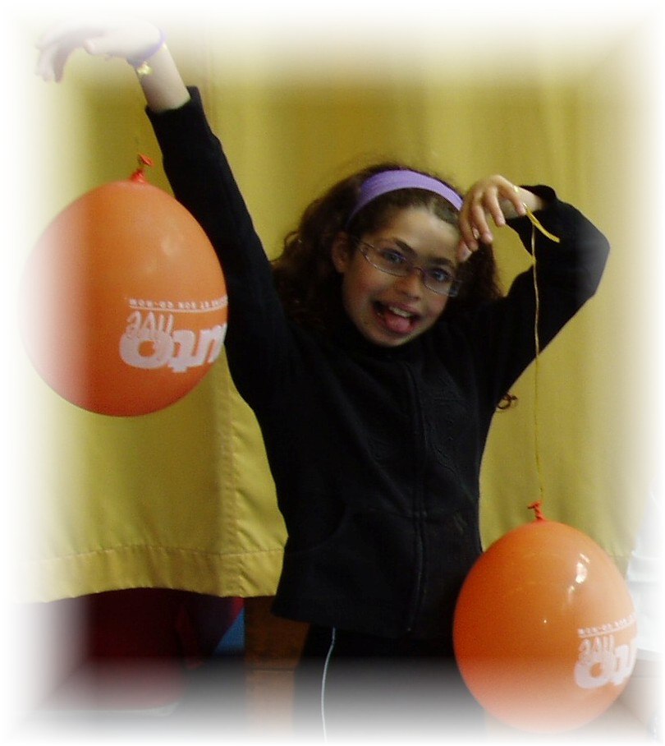 | « L’Etrange Virus !!! »  SAMEDI 2 juin 2007 à 21h  (entrée libre)  Collège Lycée Notre Dame des Missions  4 rue Kennedy 94220 Charenton le Pont

Thème : Médical  34 Elèves de :  CM1, CM2  Collège et lycée | Intrigue  Dans un hôpital, des femmes accouchent.  Un enfant est atteint d’un étrange virus.  Des recherches microscopiques sont effectuées.  Des médicaments sont distribués.  Des clowns docteurs auscultent, des chirurgiens opèrent.  Mais seule la chaleur d’une flamme peut éradiquer l’Etrange Virus….

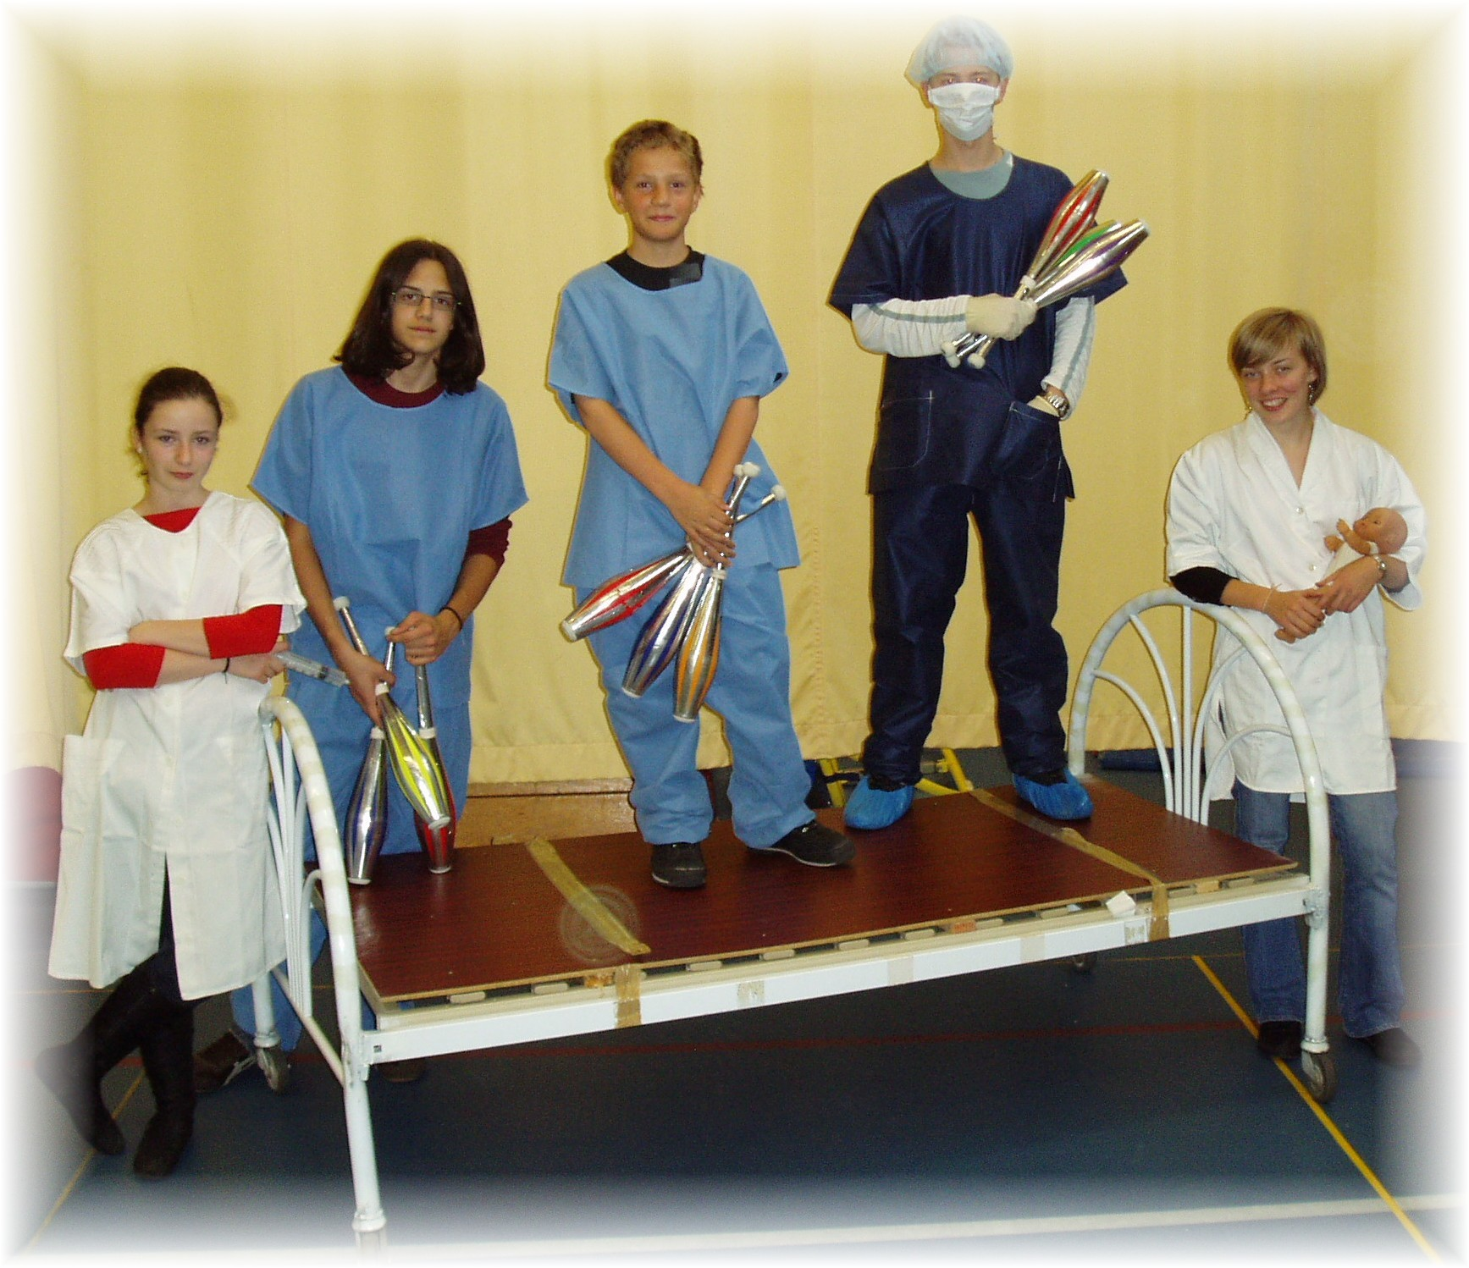 | Introduction  Accouchement et Passing de bébés  Danse des infirmières  Ballet de globules et de virus  Ménage magique  Passing des malades (massues)  Radiologie Phosphorescente  Acrobaties de Virus (acrosport)  Distribution de médicaments en Monocycles  Manipulation de médicaments (Balles)  Danse dans la salle d’attente  Les clowns docteurs opèrent sur scène  ENTRACTE  Traitement par le Feu et Artifices  (en extérieur)  Mise en scène : Pascal Angué  http//ndm.circus.free.fr

NDM CIRCUS
PRESENTE POUR SA 12^{è} ANNEE

« L’Etrange Virus !!! »

SAMEDI 2 juin 2007 à 21h
(entrée libre)

Collège Lycée Notre Dame des Missions
4 rue Kennedy 94220 Charenton le Pont

Thème : Médical  34 Elèves de :  CM1, CM2  Collège et lycée | Intrigue  Dans un hôpital, des femmes accouchent.  Un enfant est atteint d’un étrange virus.  Des recherches microscopiques sont effectuées.  Des médicaments sont distribués.  Des clowns docteurs auscultent, des chirurgiens opèrent.  Mais seule la chaleur d’une flamme peut éradiquer l’Etrange Virus….  Mise en scène : Pascal Angué - http//ndm.circus.free.fr

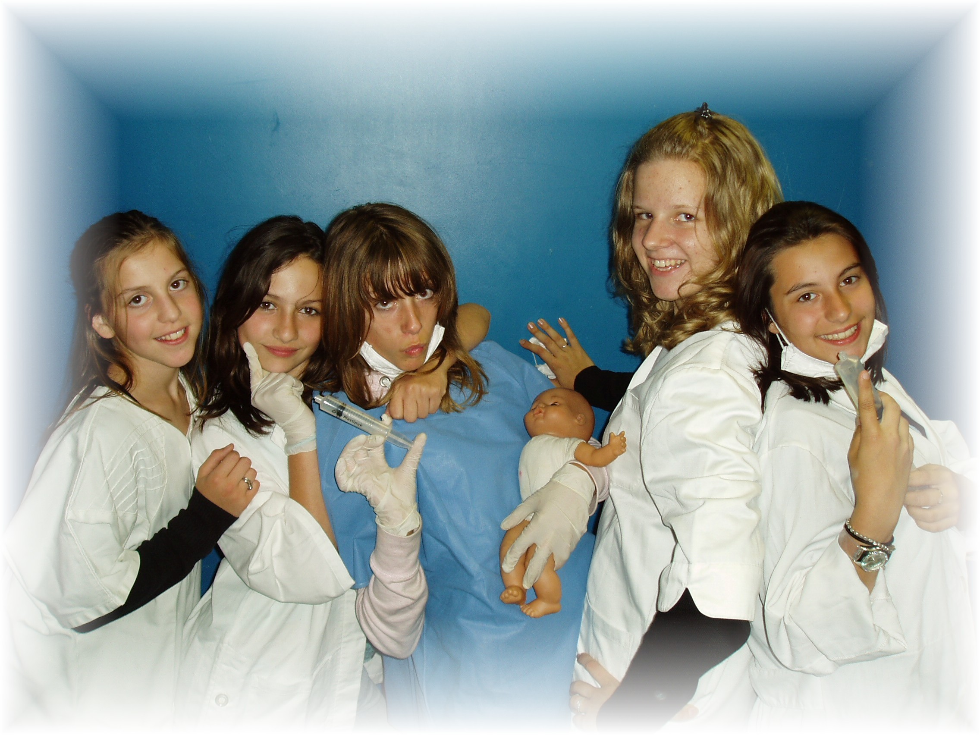 | 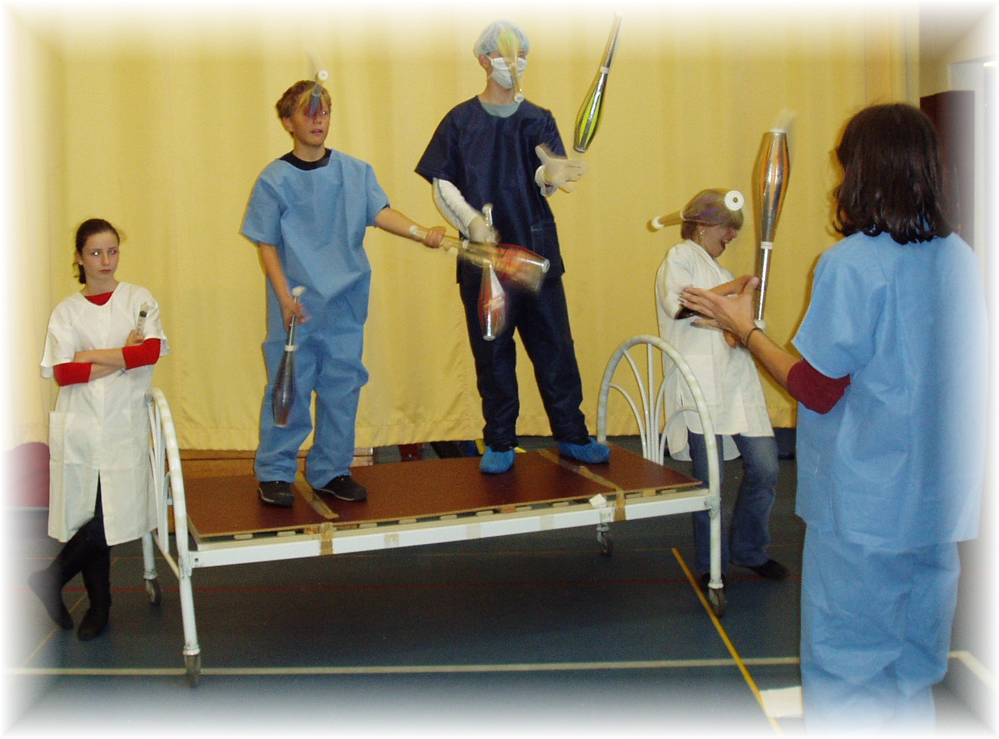
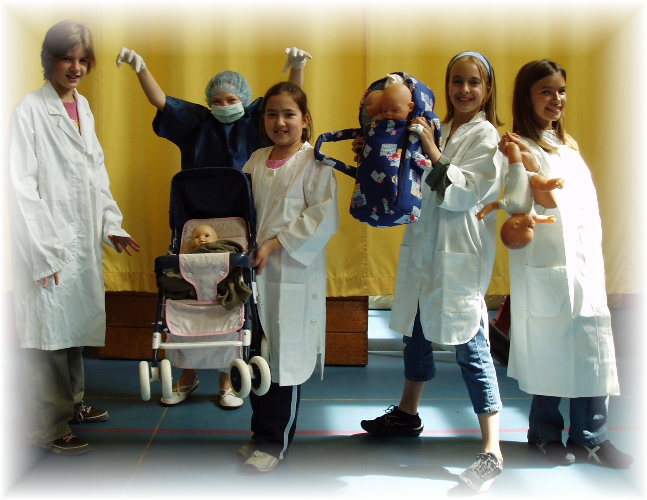 | 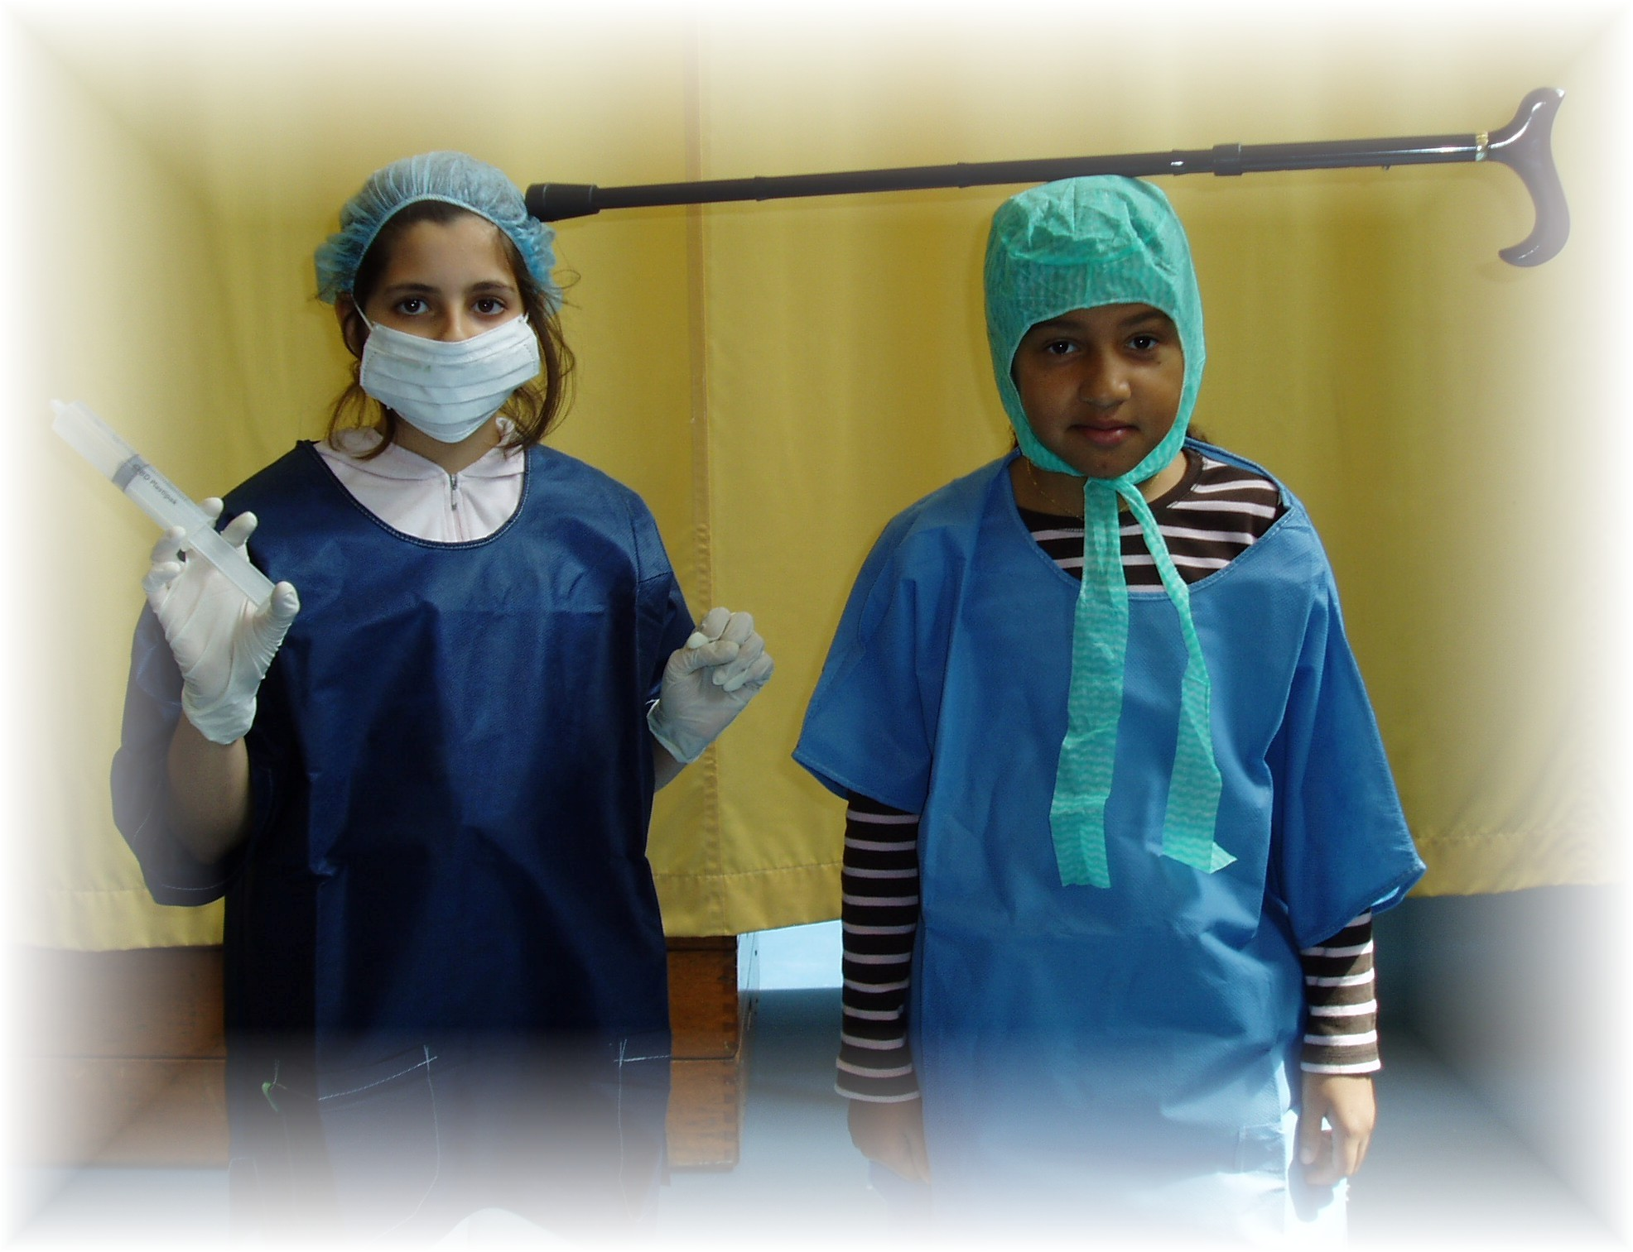

NDM CIRCUS
PRESENTE POUR SA 12^{è} ANNEE

« L’Etrange Virus !!! »

SAMEDI 2 juin 2007 à 21h
(entrée libre)

Collège Lycée Notre Dame des Missions
4 rue Kennedy 94220 Charenton le Pont

Thème : Médical  34 Elèves de :  CM1, CM2  Collège et lycée | Intrigue  Dans un hôpital, des femmes accouchent.  Un enfant est atteint d’un étrange virus.  Des recherches microscopiques sont effectuées.  Des médicaments sont distribués.  Des clowns docteurs auscultent, des chirurgiens opèrent.  Mais seule la chaleur d’une flamme peut éradiquer l’Etrange Virus….  Mise en scène : Pascal Angué - http//ndm.circus.free.fr

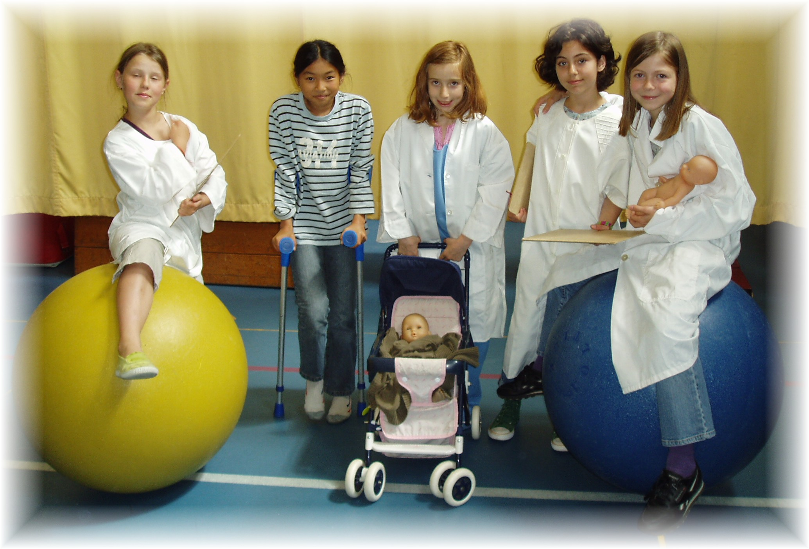 | 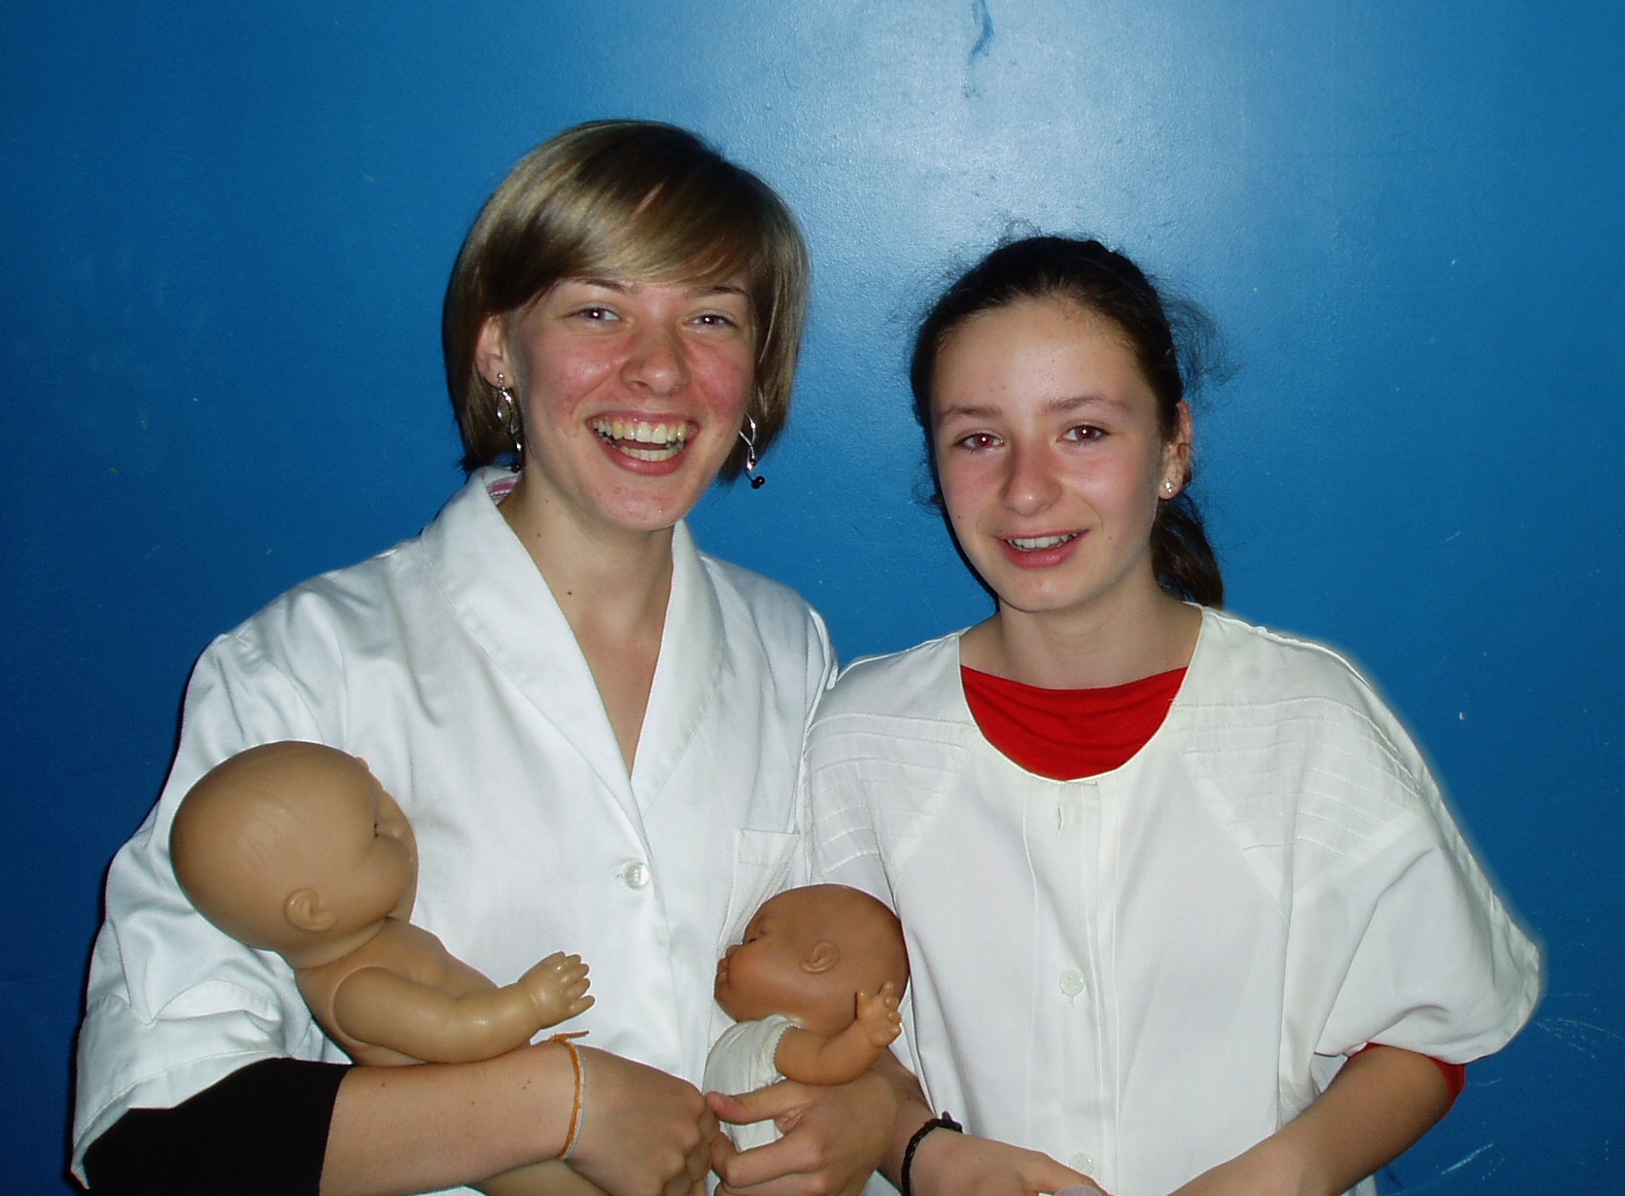
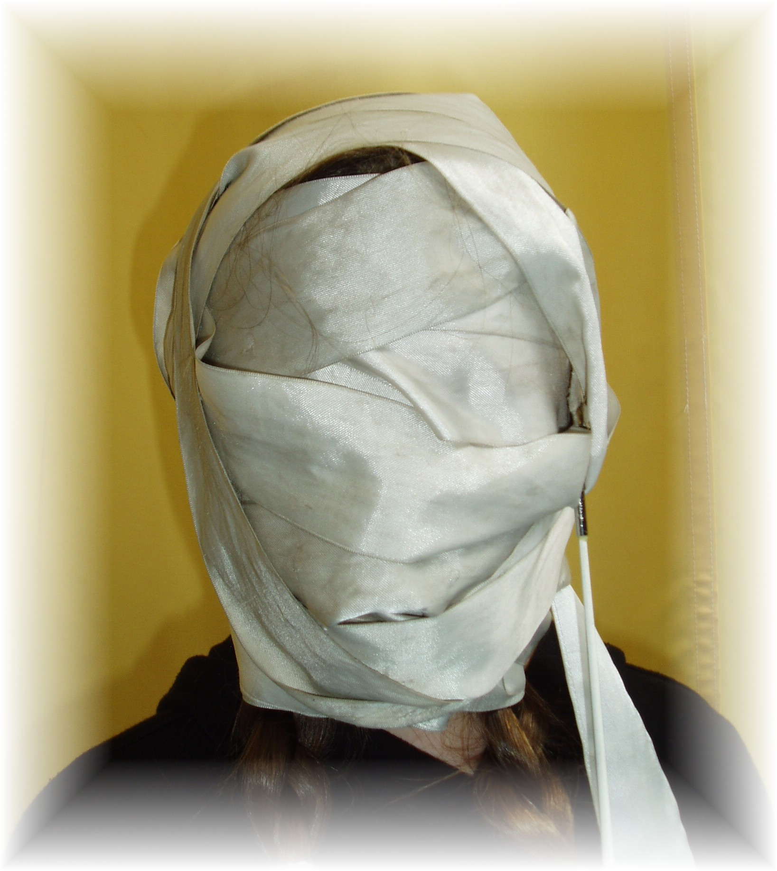 | 